Semesterprojekt „PROject”

Projektbeschreibung (EA 1)
Unsere Anwendung PROject ist eine Projektmanagement-Anwendung und dient dazu projektspezifische Aufgaben zu verwalten. Mit ihr können Nutzer Projekte anlegen und verschiedene Tools nutzen, um einen Überblick für ihr Projekt zu schaffen. Zum Beispiel ist es möglich, den Projekten Mitglieder zuzuweisen und Teilaufgaben zu verteilen. Der Fortschritt von Teilprozessen bzw. dem gesamten Projekt wird dem Nutzer optisch dargestellt. Eine Kalenderfunktion bietet unter anderem die Möglichkeit Deadlines festzuhalten. Der Nutzer kann somit visuell an Terminabgaben in Form eines Counters erinnert werden.
Ein Dashboard bietet eine sinnvolle Übersicht über alle laufenden Projekte. Wahlweise kann sich der Nutzer aber auch nur ein konkretes Projekt oder Inhalte eines angebotenen Tools (wie z.B. offene Aufgaben als to do-Liste) anzeigen lassen.
Fokussierung:
Die Anwendung ist für die Zielgruppe Studierenden gedacht, die ihre (Gruppen-)Projekte für die Universität verwalten wollen.
Angestrebte Features sind:
- Auswahlmöglichkeit der Ansicht o Alle Projekte, einzelnes Projekt, einzelnes Tool
- Anlegen von Projekten mit kurzer Projektbeschreibung
- Anlegen von Gruppenmitgliedern
- Anlegen von Aufgaben o Zuweisung der Gruppenmitgliedern
  - Visuelle Darstellung von Fortschritten (Aufgaben können abgehakt werden)
- Kalender o Termine eintragen o Visueller Counter für Deadlines
- Notizfunktion
- Konfigurationsmöglichkeiten Gestaltung o Farbgestaltung bei den Projekten
  - Darkmode

Arbeitsorganisation:
Neben den im Kursplan bereits enthaltenden Terminen und Fristen für die Einsendeaufgaben möchten wir uns auch selbst Meilensteine setzen. Wir werden die zu erledigenden Aufgaben vom Umfang her validieren, um sie unter den Gruppenmitgliedern aufteilen zu können. Hierbei berücksichtigen wir den individuellen Kenntnisstand der Mitglieder. Um einen hohen Lernerfolg für die gesamte Gruppe in diesem Modul zu erreichen, wollen wir bei der Verteilung der Aufgaben zwar auf das zum Teil vorhandene Vorwissen zurückgreifen, aber bewusst Teilaufgaben auch so verteilen, dass jeder etwas Neues lernen und ausprobieren kann. Bei Bedarf unterstützen und kontrollieren wir uns gegenseitig durch Paarprogrammierung.
Zudem bietet GitLab uns ohnehin den Vorteil durchgehend gemeinsam und übersichtlich am Projekt und somit parallel an den Features zu arbeiten. Neben dem vorhandenden Issueboard von GitLab nutzen wir die Gruppenfunktion des Messengerdienstes Signal. Für uns ist dadurch ein schneller täglicher Austausch zwischen allen Gruppenmitgliedern möglich. Hierbei orientieren wir uns an der Scrum Methode.
Wireframes:
Die folgenden drei Wireframes zeigen unsere Startseite, eine Projektansicht und die Kalenderoberfläche. In der Einsendeaufgabe 1b möchten wir den ersten Wireframe, die Startseite, umsetzen.

Erste Ideen zu einem Farbkonzept können den Wireframes bereits entnommen werden.
Eine einfache schwarz-weiß Version der Wireframes haben wir uns zusätzlich bei GitLab abgelegt.

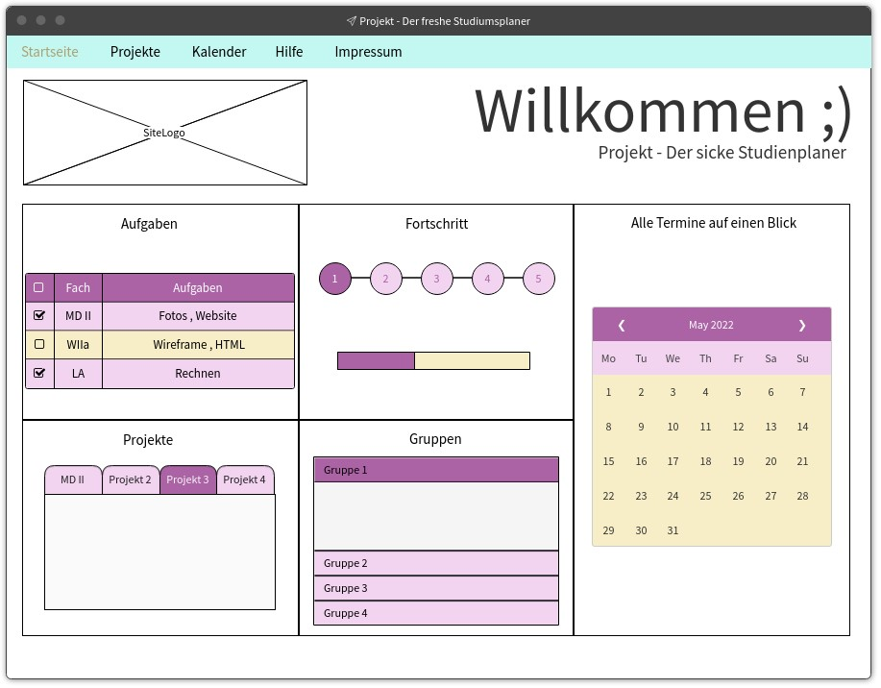
Wireframe 1: Startseite PROject
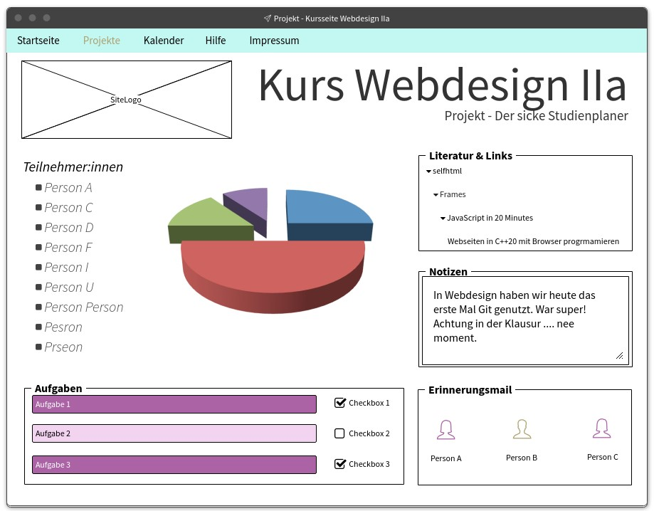
Wireframe 2: Projektansicht
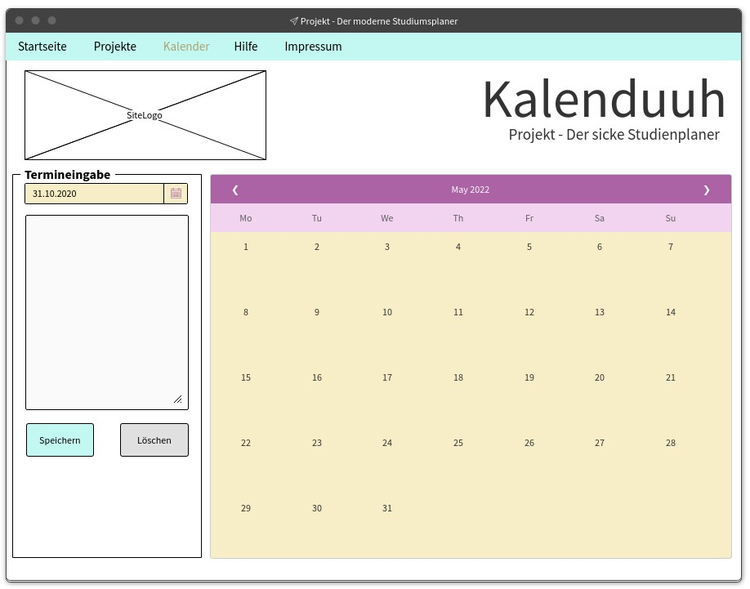
Wireframe 3: Kalenderoberfläche

User Stories (EA 2)
Nr. | User Story | Implementiert |  |  | Datei/Zeile
Nr. | User Story | Nein | Teilw. | ja | Datei/Zeile
1 | Der Benutzer hat die Möglichkeit Notizen zu erstellen bzw. zu verwalten. |  |  | x | projekte.html Zeilen 82 – 87 & projektStyle.css
2 | Der Benutzer kann Aufgaben anlegen und die Erledigung mit einer Checkbox kennzeichnen. |  | x |  | projekte.html & projektSyle.css Zeilen 104 - 136
3 | Grundeinrichtung der Projektansicht mittels HTML und CSS mit strikter Berücksichtigung des Corporate Designs. |  |  | x | Sämtliche Html & css Dateien
4 | Als Nutzer*in möchte ich den "Löschen" Button betätigen, um den Text in der darüberliegenden Textbox zu entfernen. |  |  | x | js/calendarEntry.js  Zeile 29 => textFeldLöschen
5 | Als Nutzer*in möchte ich in der Termineingabe ein Datum auswählen können und zu diesem Datum ein Text in einer darunterliegenden Textbox eingeben können. |  | x |  | js/calendarEntry.js  Zeilen 36 – 56.
6 | Als Nutzer*in möchte ich auf der Kalenderseite zwischen den verschiedenen Monaten hin- und herschalten können und die Tage des selektierten Monats werden entsprechend aktualisiert und angezeigt. |  |  | x | js/calendar.js  komplette Datei
7 | Als Nutzer*in möchte ich beim Laden der Kalenderseite den aktuellen Monat mit entsprechenden Tagen vorfinden, um Termine zu planen. |  |  | x | js/calendarEntry.js  - komplett
8 | Der Benutzer kann Literatur und Links als Treeview organisieren und editieren. |  | x |  | projekte.html Zeile 63 -81 & projektSyle.css Zeilen 166 ff.
9 | Als Nutzer*in möchte ich beim Klicken eines Tages eine vollständige Darstellung des Textes, der an dem Tag hinterlegt ist, falls vorhanden, sehen. |  | x |  | Derzeit nur für das aktuelle Datum gespeichert, siehe # 5, kalender.tml
10 | Als Nutzer*in sollen gespeicherte Texte an den entsprechenden Tagen im Kalender entsprechend dargestellt werden. Um somit einen Terminkalender zu erhalten. | x
11 | Als Nutzer*in möchte ich ein Kreisdiagramm mit meinem Projektstatus (noch zu definieren) als Pie-chart sehen. |  | x |  | Statisches Modell, projekte.html
12 | Der Benutzer hat die Möglichkeit durch Klicken auf eine Person sein Standard E-Mail Programm zu starten und an die entsprechende E-Mail Adresse eine Nachricht zu verfassen. | x
13 | Der Benutzer kann Teilnehmerliste anlegen, editieren und zur Übersicht der Projektbeteiligen nutzen. | x

Weitere Fortschritte seit EA-1:
Wir haben uns für ‚Pair- und Mob-Programming‘ entschieden, demnach können die Commits in Gitlab täuschen. Wir haben versucht eine Konvention einzuhalten, indem wir unsere Kürzel vor die Commit Messages schreiben, z.B. klf, ds, lg, bam: commit message.
Das kann eventuell bei der letzten Abgabe den Eindruck erweckt haben, dass wir Alleingänge machen. Dies versuchen wir gezielt zu vermeiden, außer ein Teammitglied möchte sich alleine ein Thema, im eigenen Tempo einarbeiten.
An der Projektseite hat Dirk hauptsächlich gearbeitet. An der Impressumsseite Kim und an der Kalenderseite Louis und Ben. Natürlich war die Arbeit nicht ganz so statisch, sondern wir haben bei Hindernissen auch mal ausgeholfen, oder entsprechend Abstand gehalten, wenn ein Teammitglied sich dort ausprobieren wollte.
Manchmal haben wir vergessen die Kürzel davor zu schreiben. Wir werden versuchen dort einheitlicher zu werden. 😊
14 Stories waren in diesem Sprint, davon sind:
- 5 komplett abgeschlossen
- 5 Teilweise abgeschlossen oder statisch implementiert
- 3 sind noch gar nicht begonnen worden
Dabei ist zu beachten, dass wir die Stories nicht direkt nur für diesen Sprint geplant hatten, sondern ein MVP (minimum viable product) anhand von User Stories als GitLab Issues festgehalten haben. So können wir über die Sprints hinweg planen. Dies entspricht nicht ganz dem Scrum Schema, erschien uns aber für diese Situation einfacher.
- Wir haben seit Aufgabe 1b die Seiten Projekte, Kalender und Impressum als Wireframes und in statischer Form soweit sie im Mock-Up dargestellt wurden vollendet.
- Als funktionale Elemente sind hinzugekommen:
  - Der Kalender auf der Start- und Kalenderseite
  - Die Texteingabe auf der Kalenderseite mit den ‚Speichern und Löschen Button‘
  - Ein Mini-Spiel auf der Impressumsseite (funktionsfähig, noch nicht fertig)
Kommentar hierzu: Diente dazu, um erlernte Grundlagen html/CSS/js zu wiederholen/vertiefen und das Projekt bzw. die Impressumsseite auf witzige Art zu ergänzen. Fokus liegt bis Abgabe EA3 auf den bisherigen offenen User-Stories.
- Am Kalender gehen wir derzeit noch sehr statisch vor, nutzen dort die ElementIds direkt und wollen in der nächsten Iteration neben den noch offenen Stories hier noch ein wenig refactoren. D.h. wir wollen versuchen die HTML-Elemente komplett dynamisch aufzubauen, je nach der Anzahl der Tage, anstatt wie in der index.html und kalender.html durch viele <td> Tags mit ‚kalender_entrag‘ ids.
- Zudem nutzen wir mehr ids und class-tags in unseren HTML und CSS Dateien, da wir festgestellt haben, dass wir somit einen besseren Überblick über die einzelnen Elemente auf den Seiten haben. Unser Vorgehen während 1a und 1b war eher die Kind Knoten via CSS anzusprechen und das war nicht immer offensichtlich welche <section> oder welches <article> denn nun angesprochen werden muss.
- Zur HTML und CSS Gestaltung haben wir uns viel an Grid und Flex Layouts orientiert in der projektStyle.css. Die Gestaltung der einzelnen Elemente dieser Seite hat mehreren Team-KollegInnen ordentlich Gehirn Schmalz abverlangt. 😉
- Weiterhin haben wir eine header.css und einzelne .css Dateien für die entsprechenden Unterseiten refactored um Code-Duplizierung zu vermeiden. Die header.css hat es uns ermöglicht diese einfach in die einzelnen Unterseiten zu verlinken, so dass wir nicht immer wieder den Header CSS Code von der Startseite kopieren mussten.

Beta-Version unserer Anwendung (EA3) Fortschritt seit EA-2

Allgemein
Anpassungen an den CSS-Dateien
- Einfügen von CSS-Klassen zur besseren Darstellung von neuen bzw. kommenden Funktionen z.B. Highlighten der Termine im Kalender
Dynamische Effekte in Form von Kreisen mittels Canvas für den Hintergrund eingebaut
- Zusätzlich angeeignetes Wissen ausprobiert, wertet das Layout optisch auf
Startseite
Dynamische Darstellung des Fortschritts
- Verknüpfen der Progressbar mit den darüberliegenden Punkten
- Dynamische Darstellung ersetzt reine CSS-Implementierung
- Jeder Punkt stellt nun ein Projekt dar und zeigt einen individuellen Fortschritt an
Aktuell enthält der Code an dieser Stelle noch sehr viel Redundanz. Eine Überarbeitung ist notwendig. Passende Daten sollen zukünftig aus der IndexedDB bezogen werden.

Wechseln zwischen den Tabs
- Ursprüngliche Idee der reinen CSS-Implementierung nun mit JavaScript umgesetzt
- Hierzu wurde sich angeschaut, wie man Elemente mit dem gleichen Klassennamen unterscheiden kann (z.B. bei onclick) und die Eigenschaften className und classList genutzt
→ Dieses Wissen soll auch für den redundanten Code für bei der Fortschrittsanzeige genutzt werden

Gruppen – Anpassung CSS
- Die angeklickten Summaries färben sich beim Anklicken bzw. im geöffneten Zustand der Details nun in unserem Farbschema ähnlich wie bei den Tabs

Projektseite
Umbau des zugrunde liegenden Datenmodells zur besseren Persistenz der Daten
- Vorbereitung für die Speicherung in der IndexedDB
- Auch hier nun der Einsatz von Modulen (siehe Kalender), wobei der alte Code noch nach und nach refactored wird
Bei der Projektseite bietet sich der objektorientierte Ansatz eher an, da wir dort mit sichtbaren Objekten im Frontend arbeiten, die sich anhand dessen gut modellieren lassen.
Mit einem größeren Umbau im technischen Bereich, also nicht direkt im Frontend sichtbar, erhoffen wir uns ein leichteres Vorgehen bei der Speicherung, bzw. Ajax-Operationen.
Somit auch die Dynamisierung via Ajax und IndexedDb.
Interaktionsmodell der Projektseite in Frage gestellt und Fehler, bzw. fehlende Funktionen in den ursprünglichen Wireframes
- Alternativversuche bei der Funktionsimplementierung ausprobiert, um sich vom Layout her an die Wireframes zu halten
- Bisher keine Forms bedacht, die nun schnellstmöglich nachgeliefert werden müssen
- IDs bei Elementen ergänzt, die dynamisch vom User angepasst werden können

Neue Implementierung des Pie-Charts mittels JavaScript
- Zuvor nur reine CSS-Implementierung
- Aktuell mit hardcoded Werten gefüllt, soll in Zukunft Werte aus der IndexedDB abfragen

Kalender
Umbau von objektorientiertem Vorgehen zu funktionalem Ansatz
- Vorbereitung zum besseren Persistieren in der IndexedDB
- JavaScript Objekte direkt speichern ohne viel Umbau
- Einzelne Entitäten haben wir in Module umgewandelt, um eine bessere Erweiterbarkeit der Daten zu erreichen
Da der Kalender sehr datenbezogen ist, haben wir uns hier für einen funktionalen Ansatz entschieden. Zudem hatten wir Lust darauf, andere Programmier-Paradigmen auszuprobieren und somit eine andere Denkweise und Sicht der Dinge zu erlangen.
Die Persistenz der Termine ist aktuell noch mit Hilfe des localStorage realisiert.

Impressum
Spielerweiterung
- Erweiterung um ein Zeitlimit, wird bisher nur Neuladen der Seite erneut gestartet
- Infofeld bei Spielende
- CSS-Anpassungen vorgenommen

Fokus für den nächsten Sprint liegt auf der Implementierung der IndexedDB, um somit sinnvoll weitere Funktionalitäten unserer Anwendung umsetzen zu können. Das Feedback aus der Präsenzveranstaltung und uns noch fehlende Anforderungen haben wir dabei im Blick. Zudem möchten wir wieder mehr darauf achten, die Dokumentation anhand von User Stories nicht schleifen zu lassen und nicht nur mündliche Absprachen halten.

